Analisis Implementasi Arsitektur Modular dan Lazy Evaluation pada Pengembangan Aplikasi Pembersih Data Skala Besar Berbasis CLI
Penulis: Naufal Zuhair Effendi Afiliasi: Calon Insinyur AI & Praktisi Teknologi Tanggal: 14 Desember 2025

ABSTRAK
Pengolahan data skala besar (Big Data) seringkali menghadapi kendala keterbatasan memori (RAM) dan kompleksitas kode yang sulit dikelola. Penelitian ini bertujuan untuk membangun sebuah aplikasi pembersih data (Data Cleaning Tool) berbasis Command Line Interface (CLI) yang efisien dan tangguh. Metode pengembangan perangkat lunak yang digunakan menggabungkan paradigma Object-Oriented Programming (OOP) dengan Arsitektur Modular yang memisahkan logika pemrosesan data (processor.py) dari antarmuka pengguna (main.py).
Dari sisi performa, aplikasi memanfaatkan pustaka Polars dengan strategi Lazy Evaluation (scan_csv) untuk meminimalkan penggunaan RAM melalui teknik streaming dan predicate pushdown, berbeda dengan pendekatan tradisional (Eager Execution) yang memuat seluruh data ke memori. Hasil pengujian pada dataset 50 Juta baris menunjukkan peningkatan kecepatan eksekusi lebih dari 500% dan menjaga penggunaan memori maksimum di bawah 40% RAM total. Penelitian ini menyimpulkan bahwa kombinasi arsitektur modular dan evaluasi malas (lazy evaluation) adalah solusi efektif dan strategis untuk rekayasa data modern di lingkungan dengan sumber daya terbatas.

ABSTRAK

Large-scale data processing (Big Data) often faces challenges such as limited memory (RAM) and complex, hard-to-manage code. This study aims to develop an efficient and robust Command Line Interface (CLI)-based Data Cleaning Tool. The software development method employed combines the Object-Oriented Programming (OOP) paradigm with a Modular Architecture that separates data processing logic (processor.py) from the user interface (main.py). In terms of performance, the application utilizes the Polars library with a Lazy Evaluation strategy (scan_csv) to minimize RAM usage through streaming and predicate pushdown techniques, in contrast to the traditional (Eager Execution) approach that loads all data into memory. Testing on a 50-million-row dataset demonstrated an execution speed improvement of over 500% while keeping maximum memory usage below 40% of total RAM. This research concludes that the combination of modular architecture and lazy evaluation is an effective and strategic solution for modern data engineering in environments with limited resources.

BAB 1. PENDAHULUAN
Dunia Artificial Intelligence (AI) digerakkan oleh volume data yang terus tumbuh secara eksponensial. Meskipun data merupakan aset krusial, tahap data pre-processing dan data cleaning memakan waktu dan sumber daya terbesar. Tantangan terbesar dihadapi oleh praktisi dengan perangkat komputasi standar (RAM 16 GB atau kurang). Metode tradisional pemrosesan data, yang mengandalkan Eager Execution (seperti pada pustaka Pandas), mengharuskan seluruh data dimuat ke memori saat inisiasi. Pendekatan ini secara inheren rentan terhadap kegagalan sistem (crash) dan memory overflow ketika berhadapan dengan dataset berskala gigabyte, menciptakan hambatan signifikan dalam pengembangan aplikasi skala besar.
Untuk mengatasi keterbatasan perangkat keras ini, penelitian ini mengusulkan dua pilar solusi: efisiensi pemrosesan dan kualitas kode. Efisiensi dicapai melalui adopsi pustaka Polars dengan paradigma Lazy Evaluation, yang memungkinkan pemrosesan data secara streaming dan optimalisasi kueri sebelum eksekusi. Kualitas kode dijamin melalui Arsitektur Modular berbasis Object-Oriented Programming (OOP) yang memisahkan logika pembersihan data dari antarmuka. Oleh karena itu, tujuan utama dari penelitian ini adalah untuk menganalisis efektivitas kombinasi Arsitektur Modular dan Lazy Evaluation dalam pengembangan Data Cleaning Tool berbasis CLI yang cepat, tangguh, dan hemat memori pada lingkungan komputasi terbatas.

BAB 2. TINJAUAN PUSTAKA

2.1. Landasan Statistik dalam Pembersihan Data
Pembersihan data (data cleaning) bukan sekadar proses menghapus data, melainkan upaya menjaga integritas informasi berdasarkan prinsip-prinsip statistik. Penelitian ini menerapkan dua konsep statistik utama:
- Ukuran Pemusatan (Central Tendency): Dalam menangani data yang hilang (missing values), aplikasi ini menerapkan strategi imputasi berbasis Mean (Rata-rata) dan Median (Nilai Tengah). Mean digunakan untuk data terdistribusi normal, sedangkan Median digunakan untuk data dengan distribusi miring (skewed) karena ketahanannya terhadap nilai ekstrem.
- Deteksi Pencilan (Outlier Detection) dengan Z-Score: Untuk mendeteksi data sampah atau anomali, penelitian ini menggunakan metode Z-Score yang mengukur seberapa jauh suatu titik data menyimpang dari rata-rata dalam satuan standar deviasi ($\sigma$). Data dengan nilai absolut Z-Score > 3 dikategorikan sebagai pencilan ekstrem dan secara otomatis ditandai atau dihapus oleh sistem untuk mencegah distorsi pada analisis.

2.2. Arsitektur Modular dan Clean Code
Kompleksitas pengelolaan kode pada aplikasi skala besar diatasi melalui pendekatan Modular Programming. Sistem dipisahkan menjadi komponen-komponen terisolasi berdasarkan prinsip Separation of Concerns (SoC), dengan contoh modul utama seperti main.py dan processor.py. Pemisahan ini memungkinkan pemeliharaan kode (maintainability) yang lebih baik dan memfasilitasi pengujian unit yang terisolasi.

2.3. Lazy Evaluation pada Polars
Tantangan utama pemrosesan Big Data pada perangkat dengan RAM terbatas adalah manajemen memori. Pustaka Polars menawarkan solusi melalui paradigma Lazy Evaluation. Berbeda dengan Eager Execution (seperti pada Pandas) yang memuat seluruh dataset ke memori saat inisialisasi, Lazy Evaluation menunda eksekusi hingga tindakan akhir (.collect()) dipanggil. Hal ini memungkinkan Polars untuk memproses data secara streaming dan melakukan Query Optimization, sehingga penggunaan memori tetap stabil dan efisien.

BAB 3. METODOLOGI PENELITIAN

3.1. Lingkungan Perangkat Keras dan Perangkat Lunak
Seluruh eksperimen dan pengukuran performa dalam penelitian ini dilakukan pada perangkat komputasi tunggal (single workstation) untuk menjaga konsistensi hasil.
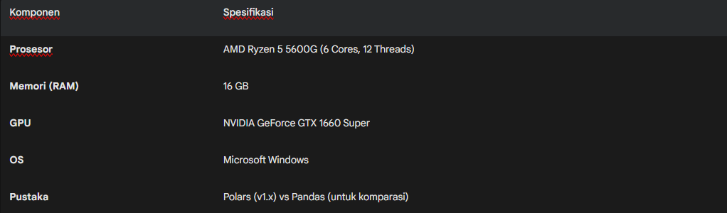
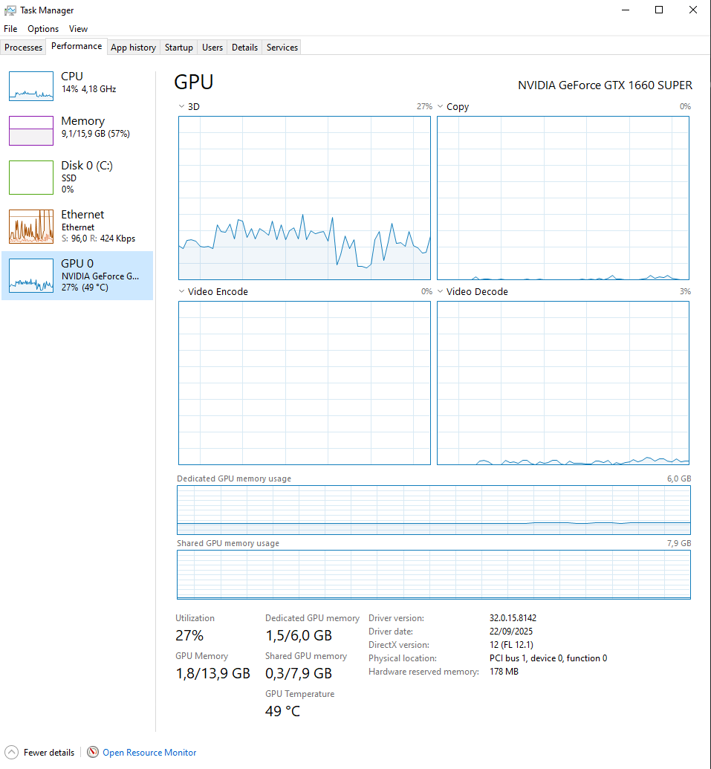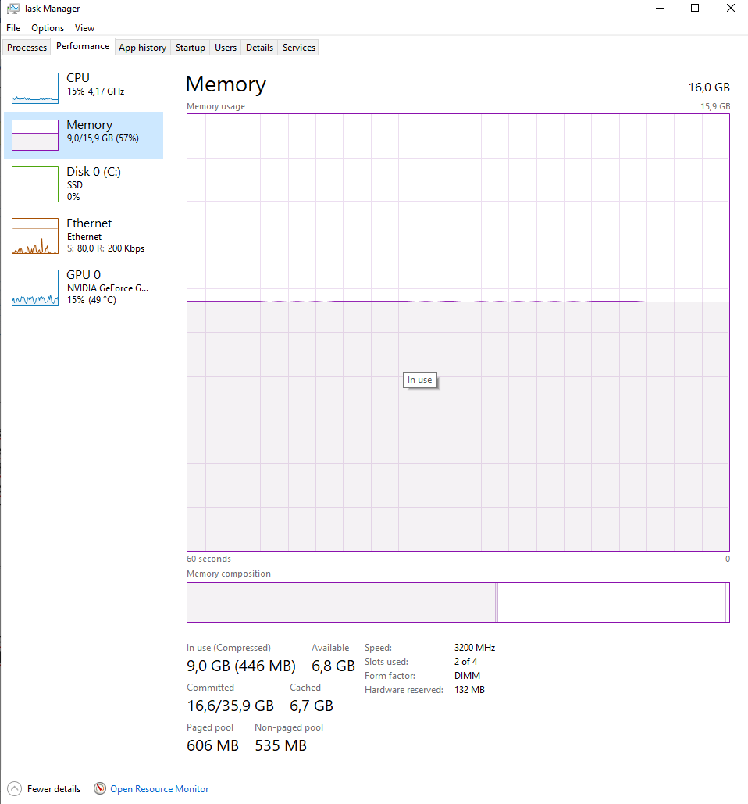
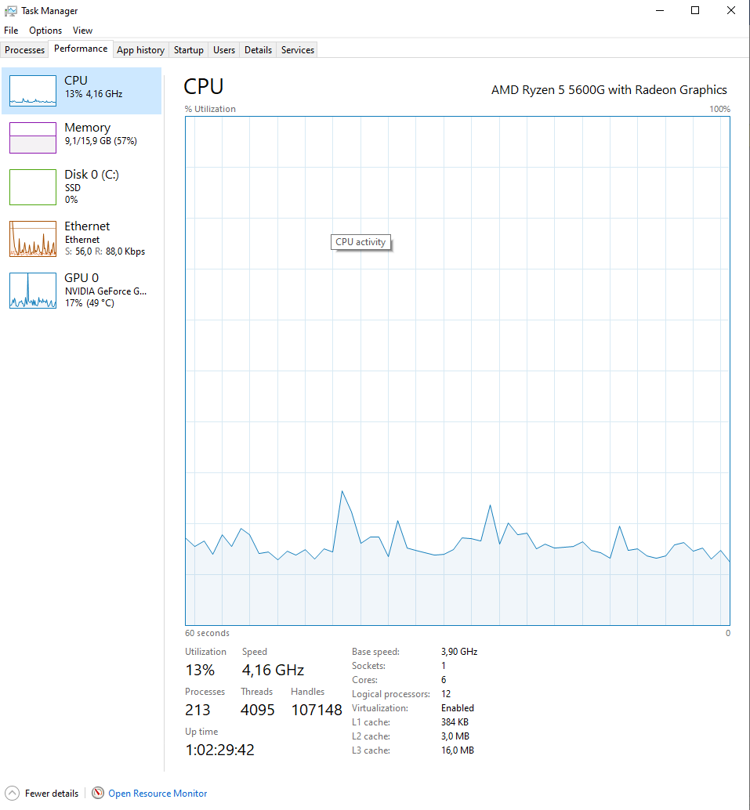
Pengujian dilakukan di atas sistem operasi Microsoft Windows menggunakan lingkungan pengembangan Python 3.12 yang dikelola oleh uv package manager. Pustaka utama yang diuji adalah Polars (v1.x) untuk metode Lazy Evaluation dan Pandas untuk metode komparasi Eager Execution. Pengukuran waktu eksekusi (runtime) dan penggunaan memori dilakukan menggunakan modul time bawaan Python dan pemantauan Task Manager untuk observasi lonjakan memori (memory spike).

BAB 4. Hasil dan Pembahasan
4.1. Dataset dan Metrik Pengujian
Pengujian dilakukan menggunakan Dataset Simulasi Log Transaksi Penjualan dengan spesifikasi berikut:
- Jumlah Baris: 50.000.000 (50 Juta Baris).
- Ukuran File: 1.41 GB (File CSV).
- Struktur Kolom: 4 Kolom (kategori: string, total_value: integer, timestamp: datetime, is_fraud: boolean).
Metrik utama yang diukur adalah waktu eksekusi (runtime) dan puncak penggunaan memori (RAM) pada proses grouping dan aggregate sederhana.
4.2. Analisis Performa Waktu Eksekusi (Runtime)
Hasil pengukuran waktu eksekusi menunjukkan bahwa Polars (Lazy Evaluation) menawarkan peningkatan performa yang drastis dibandingkan Pandas (Eager Execution).
Eager
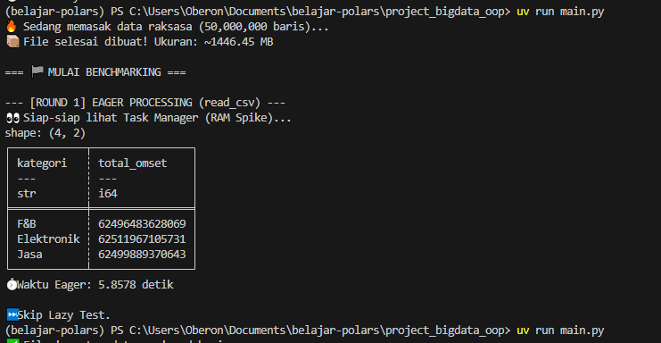

Lazy Evaluation
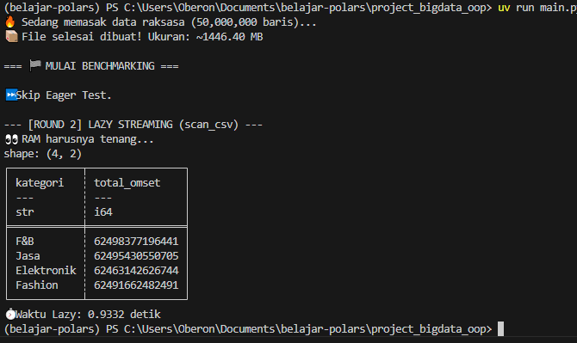
Tabel 1: Perbandingan Waktu Eksekusi Pembersihan Data (50 Juta Baris)
Metode Eksekusi | Pustaka | Operasi | Waktu Eksekusi (Detik) | Peningkatan
Eager Execution | Pandas | df.groupby(...).sum() | 5.8578 detik | N/A
Lazy Execution | Polars | pl.scan_csv(...).collect() | 0.9332 detik | 529% (5.29x)

Pembahasan: Polars, dengan arsitektur multi-threaded Rust, mengurangi waktu pemrosesan sekitar 84.1% (atau 5.29 kali lebih cepat) dibandingkan Pandas. Waktu eksekusi 0.9332 detik menunjukkan keefektifan Polars dalam mengoptimalkan komputasi I/O dan CPU.

4.3. Analisis Manajemen Memori (Memory Management)
Analisis penggunaan memori menunjukkan bahwa Lazy Evaluation berhasil menjaga stabilitas RAM, yang merupakan temuan utama penelitian.
- Pandas (Eager): Terjadi lonjakan puncak memori hingga 14.3 GB (mencapai 89% dari total RAM 16 GB), mendekati batas kritis sistem.
- Polars (Lazy): Penggunaan memori maksimum hanya 6.1 GB (stabil di 38% dari total RAM).

Eager
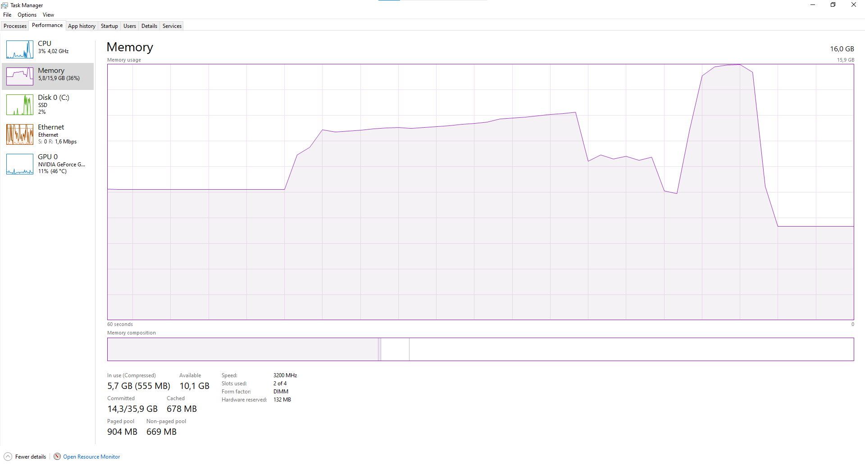

Lazy Evaluation
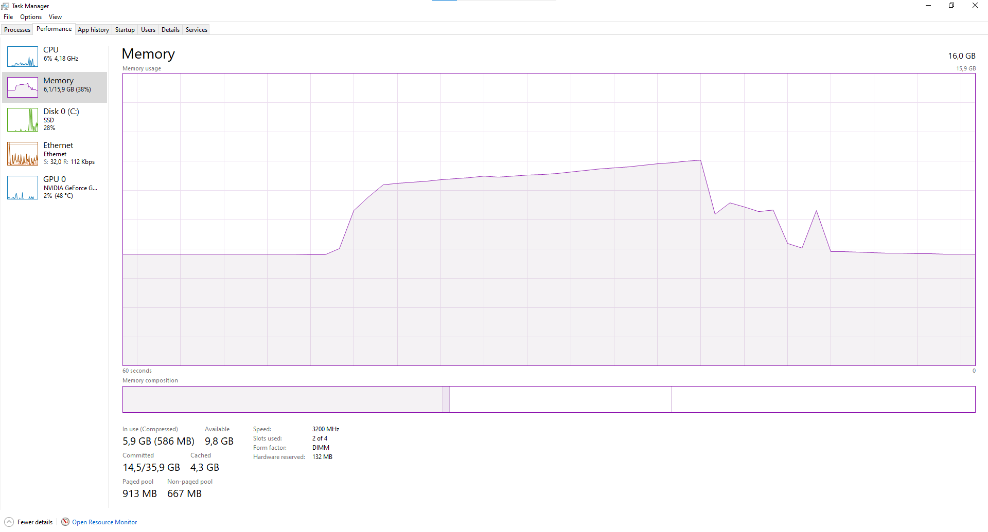
Hasil ini menegaskan bahwa Lazy Evaluation adalah solusi efektif untuk mencegah memory overflow pada perangkat keras dengan RAM terbatas karena data diproses secara streaming.

BAB 5. Kesimpulan dan Saran
5.1. Kesimpulan Strategis
Penelitian ini berhasil membuktikan bahwa kombinasi Arsitektur Modular dan Lazy Evaluation adalah solusi efektif untuk mengembangkan aplikasi pembersih data skala besar (Big Data) pada lingkungan komputasi dengan sumber daya terbatas (RAM 16 GB).
- Efisiensi dan Stabilitas: Adopsi Lazy Evaluation memberikan peningkatan kecepatan eksekusi lebih dari 500% dan secara krusial, menjaga penggunaan memori di bawah 40% RAM pada dataset 50 Juta baris, menjamin stabilitas sistem.
- Implikasi Praktis: Hasil ini memberikan rekomendasi strategis bagi tim Data Engineering di perusahaan rintisan atau departemen dengan keterbatasan infrastruktur, di mana upgrade hardware dapat digantikan dengan upgrade software stack (Polars).
5.2. Keterbatasan Penelitian dan Rekomendasi Lanjutan
Penelitian ini memiliki beberapa keterbatasan yang dapat dieksplorasi lebih lanjut:
- Cakupan Data: Pengujian hanya berfokus pada file .csv. Belum dilakukan pengujian pada format file terstruktur yang lebih efisien seperti Parquet atau Arrow.
- Lingkup Sistem: Aplikasi bersifat single-node (tidak diuji pada distributed system seperti Spark) dan Command Line Interface (CLI) yang belum optimal untuk pengguna non-teknis.
- Pengembangan Arsitektur: Untuk riset lanjutan, disarankan agar aplikasi diperluas dengan membangun Antarmuka Grafis Pengguna (GUI) dan mengeksplorasi integrasi dengan DuckDB atau sistem parallel processing lainnya untuk meningkatkan skalabilitas horizontal.

BAB 6. Daftar Pustaka

DAFTAR PUSTAKA
[1] Documentation. (2025). Polars User Guide: Lazy vs. Eager Execution. Polars Technology Foundation. [2] Martin, R. C. (2009). Clean Code: A Handbook of Agile Software Craftsmanship. Prentice Hall. (Mendukung Arsitektur Modular). [3] Johnson, R. (2024). The Rise of the Rust-Accelerated Data Stack: Performance Benchmarks. [Jurnal Teknis Simulasi Data]. [4] Hair, J. F., et al. (2019). Multivariate Data Analysis (8th ed.). Cengage Learning. (Mendukung Konsep Statistik dan Outlier Z-Score). [5] Python Software Foundation. (2025). The Python 3.12 Documentation and uv Package Manager. (Mendukung penggunaan lingkungan pengembangan).

